四川护理职业学院附属医院
（四川省第三人民医院）
星光龙泉人家改造
星光社区卫生服务中心目前已完成内部装饰，现按照后期实际使用习惯及相关国家标准，对该项目进行局部改造，以达到使用要求。现对该项目进行设计施工调研，欢迎具有合法合格资质、相应实力及服务能力的供应商按照本公告的要求前来报名。
- 项目情况
1、项目地点：
四川省成都市龙泉驿区星光东路117号
- 项目调研内容：

序号 | 改造内容 | 具体要求 | 现场照片
1 | 首层大厅墙面刮白 | 先墙面挂网水泥砂浆抹面找平，找平石膏二次找平挂网防止开裂，腻子三遍找补，打磨修补，一遍底漆，两遍面漆。 | 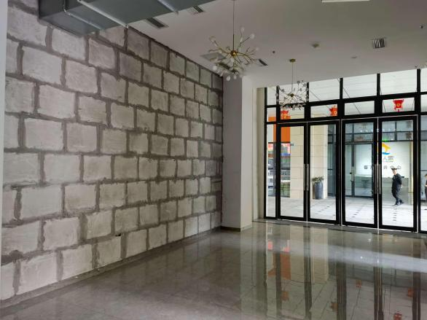  目前现状
2 | 二楼大厅  方柱软包处理并增加候诊椅 | 原二楼大厅结构柱为白色乳胶漆立柱，因该楼层主要为儿童医疗区域，综合考虑，对原有结构柱进行软包处理，立柱高2.8米，展开长度分别为4米及3.2米，面积为20.16㎡，且阳角钝化处理；并对所有直角墙角进行钝化软包处理。方柱软包后旁边增加相同款式候诊椅。 | 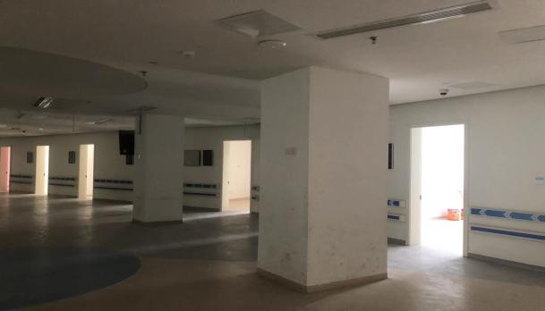  目前现状  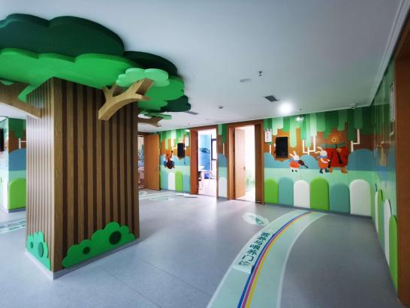  改造后示意图
3 | 二楼大厅 | 拆除现有靠墙双排扶手，定制同色系铝塑板裁剪成长条覆盖原有拆除扶手双排洞口，且使用同色系的合金条对上下覆盖铝塑板打胶收口。 | 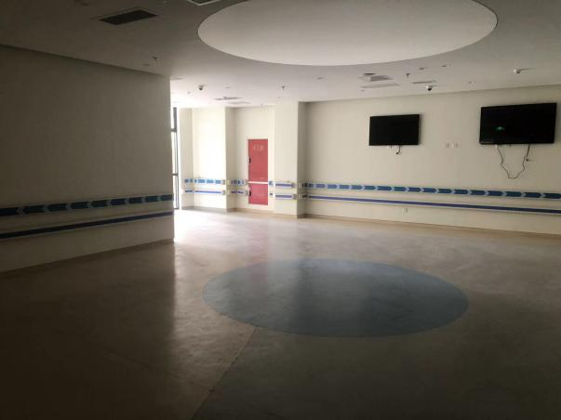  目前现状
4 | 儿童听力诊查室 | 增加隔音措施，儿童听力诊查室按要求室内分贝需低于45db。 | 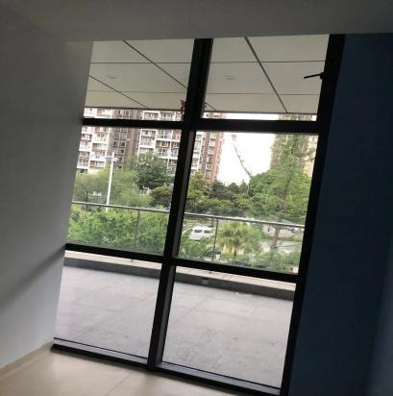  诊室现状
5 | 二楼大厅内空余面积 | 增加儿童游乐设施并做好安全保障措施。
6 | 三楼过道及大厅 | 增设扶手、候诊椅 | 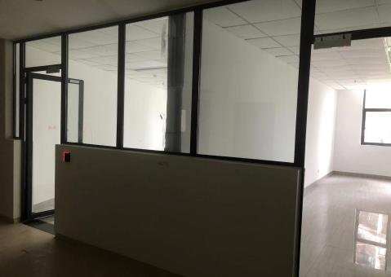  目前现状
7 | 三楼检验科外 | 拆除墙面原有装饰板，且拆除部分吊顶，吊顶上方增设加固玻璃夹，增设两根立柱，立柱包边同色系的铝单板或铝塑板。及上方加设12mm厚钢化玻璃。再恢复石材及吧台铝塑板。 | 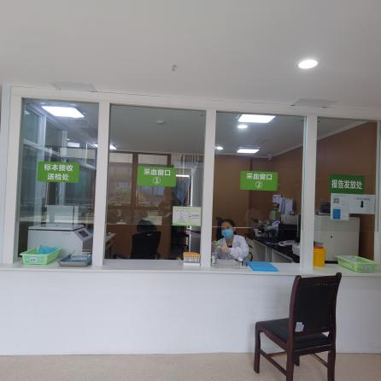  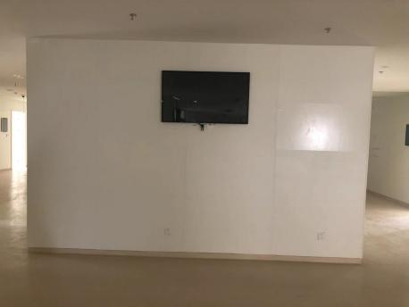  目前现状  检验科窗口示意图
8 | 三楼检验科内 | 修改台盆位置，台盆柜为压缩板材，拆除后不能复原安装，只能新做台盆柜，地面开槽，平移下水管，且修复地面。 | 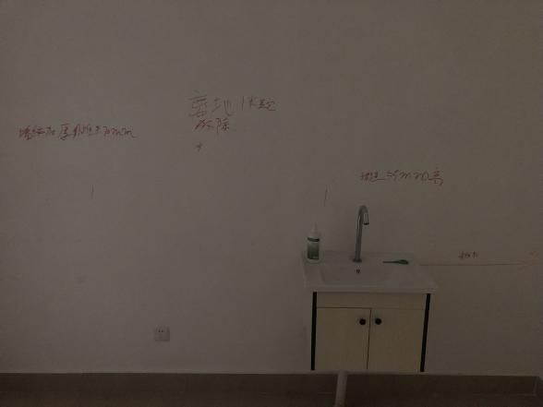  目前现状
9 | 三楼收费室 | 原三楼大厅拆除原有装饰板及吧台石材，下降10公分高度。且拆除部分吊顶，吊顶上方增设加固玻璃夹，增设三根立柱，立柱包边同色系的铝单板或铝塑板。及上方加设12mm后钢化玻璃。再恢复石材及吧台铝塑板。 | 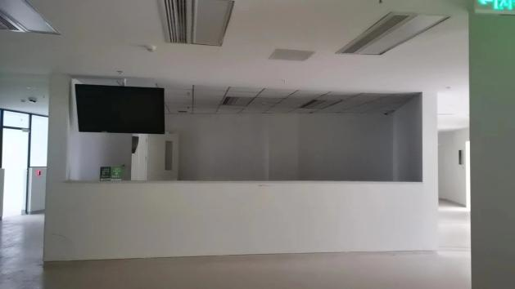  目前现状  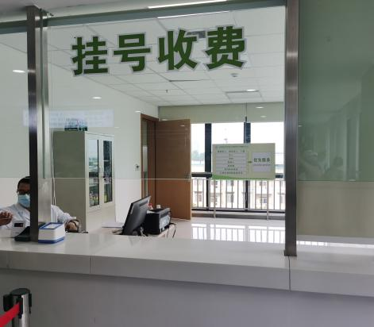  收费窗口改造示意图
10 | 三楼护士站台 | 加设安装大理石，增加美观。 | 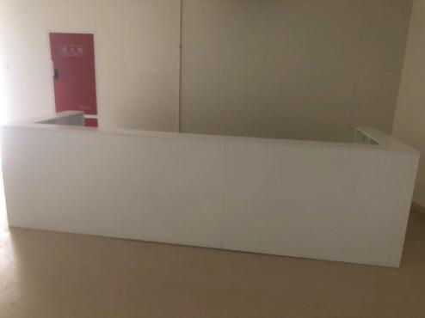  目前现状
11 | 三楼西药房 | 原三楼墙面拆除墙面饰面板，开窗洞，且增设铝合金玻璃窗，并恢复同色系铝塑板。并增加大理石台面 | 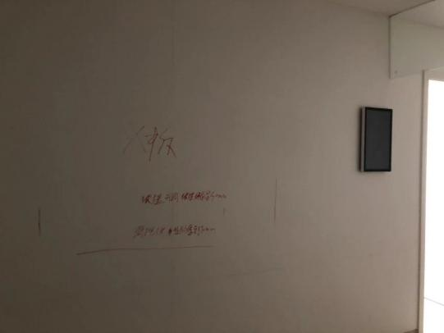  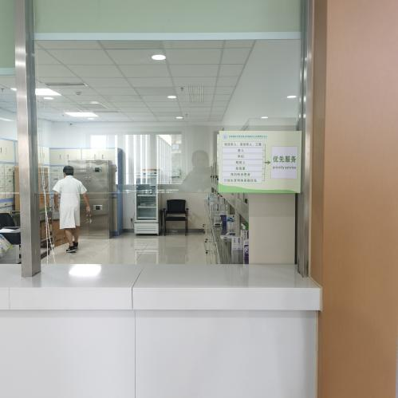  目前现状  药房窗口改造示意图
12 | 四楼煎药室、库房 | 煎药室与库房均需做通风设施，各增设一道排气扇。  新开洞口，安装排气扇，且安装电源线及修复墙面。 | 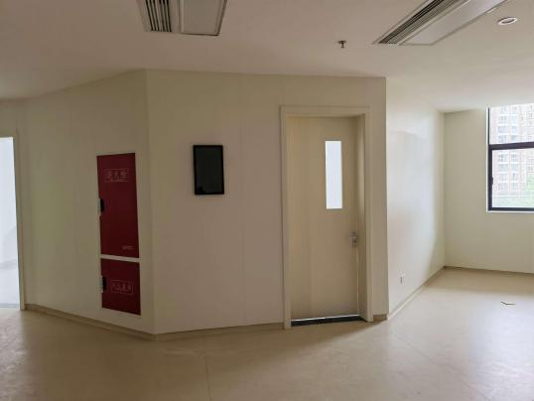  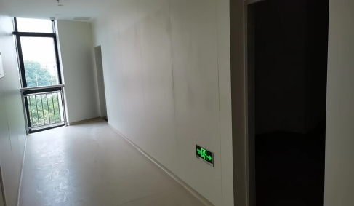  目前现状
13 | 四楼中药房 | 中药房玻璃改造窗口形式 | 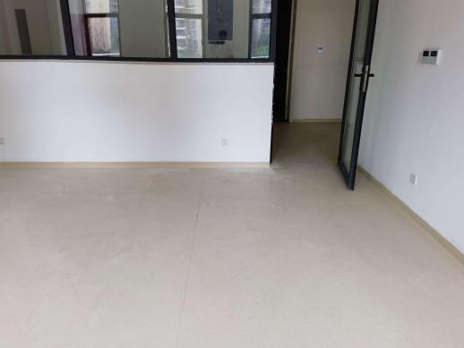  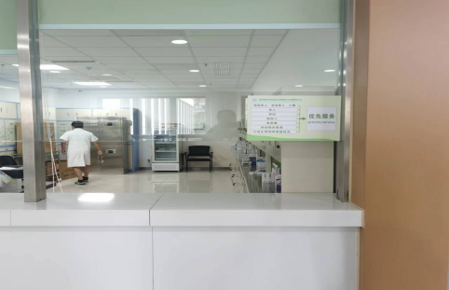  目前现状  改造后示意图
14 | 四楼会议室 | 铺设线路，开关，天花拆除及固定安装投影仪、音响等。后期修复吊顶及墙面 | 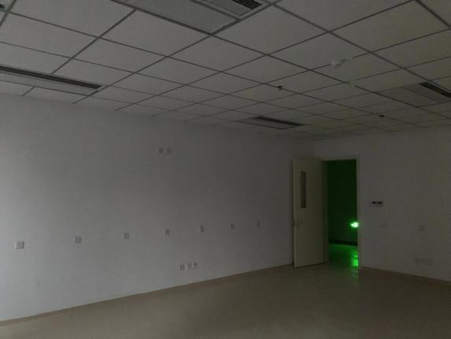  目前现状
15 | 四楼会议室 | 会议室地面砌筑主席台，后铺设木地板安装 | 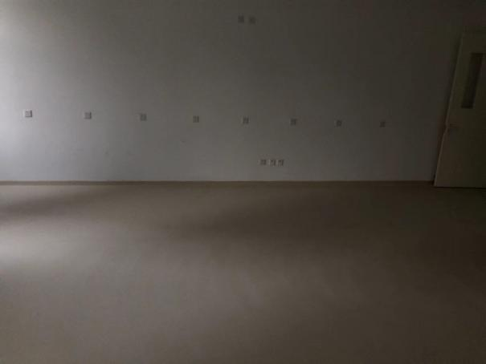  目前现状
16 | 墙体改造 | 二楼：现预计拆除改造1处  四楼：现预计拆除改造1处
17 | 房间窗帘 | 二、三、四楼所有房间玻璃窗都安装遮阳窗帘 | 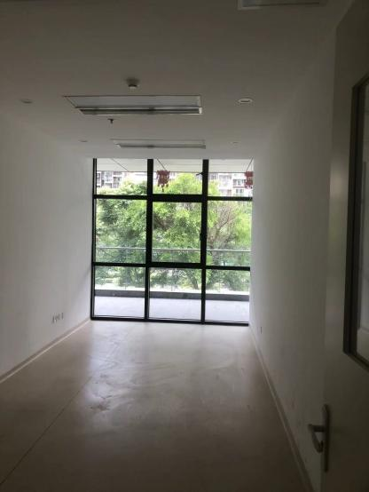  目前现状
18 | 墙面装饰 | 为美化中心空间环境、适宜儿童与老年人审美、中医馆体现中医文化，对二、三、四楼墙体进行适当装饰（如彩绘、悬挂绘画作品、配饰等）。  1.不具有有毒物质，对人体不会产生伤害。  2.具有安全、方便、温馨、舒适的内容及色彩适宜相关人群心理特点。 | 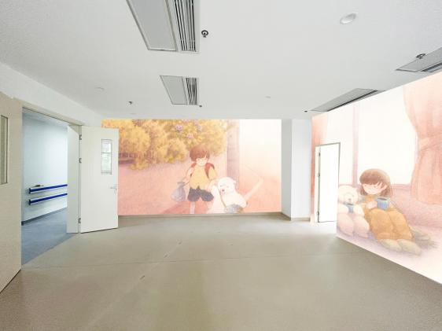  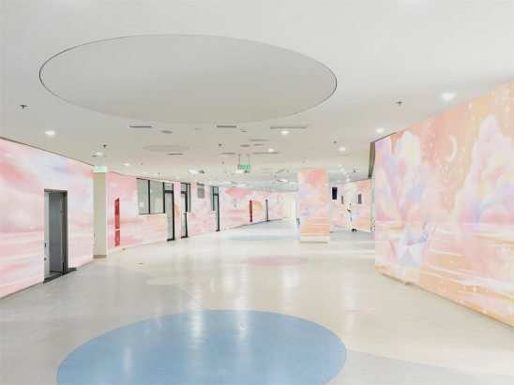  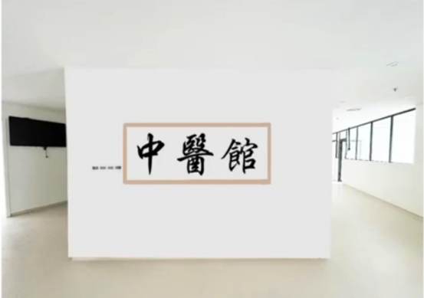  改造示意图
19 | 一楼LED屏幕 | 一楼大门进门处墙面装LED显示屏，面积为14.34㎡。主要功能为科普教育、社服中心介绍。
20 | 二楼LED屏幕 | 二楼大厅墙面装LED显示屏，面积为14.34㎡。主要功能为疫苗接种、儿童相关健康教育、健康宣教
21 | 液晶触摸屏 | 二、三、四楼大厅内各装2个液晶触摸屏，主要功能为疫苗查询、儿保预约、老年人体检预约、就诊取号等功能。
二、资质要求：
1、具有独立承担民事责任的能力。
2、具有良好的商业信誉和健全的财务会计制度。
3、具有履行合同所必需的设备和专业技术能力。
4、有依法缴纳税收和社会保障金的良好记录。
5、参加调研活动近三年内，在经营活动中没有重大违法记录。
6、授权参加本次调研活动的供应商代表证明材料（原件）。
7、要求提供相应的设计资质。
三、报名流程及注意事项
1、请有意向的供应商，自公告发布之日起至2023年8月11日12点00分前在阳光慧采电子交易平台官方网站（https://www.ezb.net.cn/）完成踏勘申请登记。（在网站首页找到“供应商入口”，并在完成账号注册及审核后，登录系统，找到“需求调研”模块，先完成报名登记，然后再进入“我的方案”进行在线提交方案），并于2023年8月11日联系院方进行现场实地踏勘。我院于2023年8月14日15：00统一召开调研会议。
2、调研会议召开地点：总务后勤保障部办公室
3、提供的所有资料须加盖鲜章。
4、联系人：王老师19950202116

